«Они сражались за Родину» - час мужества.
Под таким названием 9 декабря прошло мероприятие в музее, посвящённое Дню героев Отечества. Участниками патриотического часа были родители военнослужащих, погибших в зоне СВО на Украине: Лариса Валентиновна Смирнова, мама гвардии майора Дмитрия Михайловича Смирнова; Швачка Олег Николаевич, отец командира подразделения Андрея Олеговича Швачки; представители органов власти, юнармейцы, учащиеся Таборинской средней школы с классным руководителем Николаем Владимировичем Бучком.
Трудно на планете найти государство, которому пришлось столько воевать, как России. Много слёз пролито её матерями. Чтить память погибших и отдавать дань уважения ныне живущим важно для всех и во все времена, особенно для молодого поколения. Здесь, на мероприятии, мы вспомнили об участниках и героях Великой Отечественной войны: около 3,5 тысяч жителей Таборинского района были призваны на фронт, более 1200 человек погибли — на них семьи получили похоронки, около 300 человек пропали без вести — их семьи получили извещения об этом.
Двум воинам Таборинского района было присвоено высочайшее звание Героя Советского Союза - Владимиру Григорьевичу Рыжову и Ивану Петровичу Евлашову (посмертно).
Закончилась самая кровопролитная, самая страшная война в истории нашего государства. Казалось: мир навсегда воцарился на нашей земле. Но 25 декабря 1979 года был отдан приказ о введении ограниченного контингента войск Советской армии в Афганистан.
Наши воины с честью и достоинством прошли эту войну, двое из них погибли - это Виктор Николаевич Кутявин и Юрий Сидорович Сагитов.
Свой воинский долг в «горячей точке» на Кавказе с честью и доблестью исполняли наши таборинские парни (18-19 летние мальчишки). Сколько пережили ребята, сколько пережито их родителями, сколько пролито материнских слёз!
Россия во все времена рождала героев, которых знает весь мир. Наша страна за многие века своего существования подвергалась нападениям и военным вторжениям, но никогда не была порабощена.
Сегодня Запад пытается переписать нашу славную историю. Спустя десятилетия над нашей Отчизной вновь сгустились тучи зла, ненависти и коварства врагов. Неонацисты грозят уничтожить русский мир.
24 февраля 2022 года началась специальная военная операция России на Украине.
Сегодня. Как и много лет тому назад, на защиту жителей Донбасса, встали внуки, правнуки героев Великой Отечественной войны. И среди них наши земляки. К сожалению, 8 человек из них погибли, один умер.
Назовём всех поимённо::
Стрелков Дмитрий Алексеевич,
Смирнов Дмитрий Михайлович,
Швачка Андрей Олегович,
Каримов Алексей Владимирович,
Маслюков Алексей Фёдорович,
Гончаров Кирилл Васильевич,
Прокопьев Александр Владимирович,
Чинов Николай Викторович,
Смирнов Максим Викторович (умер).
Они погибли, защищая не только жителей Донбасса, но и нас с вами.
Героями не рождаются, ими становятся!
За родную землю сложили головы наши прадеды и деды, отцы и сыновья, братья, друзья, односельчане… Их подвиг должен быть в наших сердцах вечно! Костры памяти пылают только тогда, когда огонь в них поддерживают люди!
Вечная слава героям!
Вечная слава! Вечная слава!
Вечная слава героям!
Слава героям! Слава!
Вечная память героям!
Вечная память!
А мы свято верим нашим героям-защитникам: победа будет за нами!!!
Написала статью и опубликовала методист музея Татьяна Козлова.
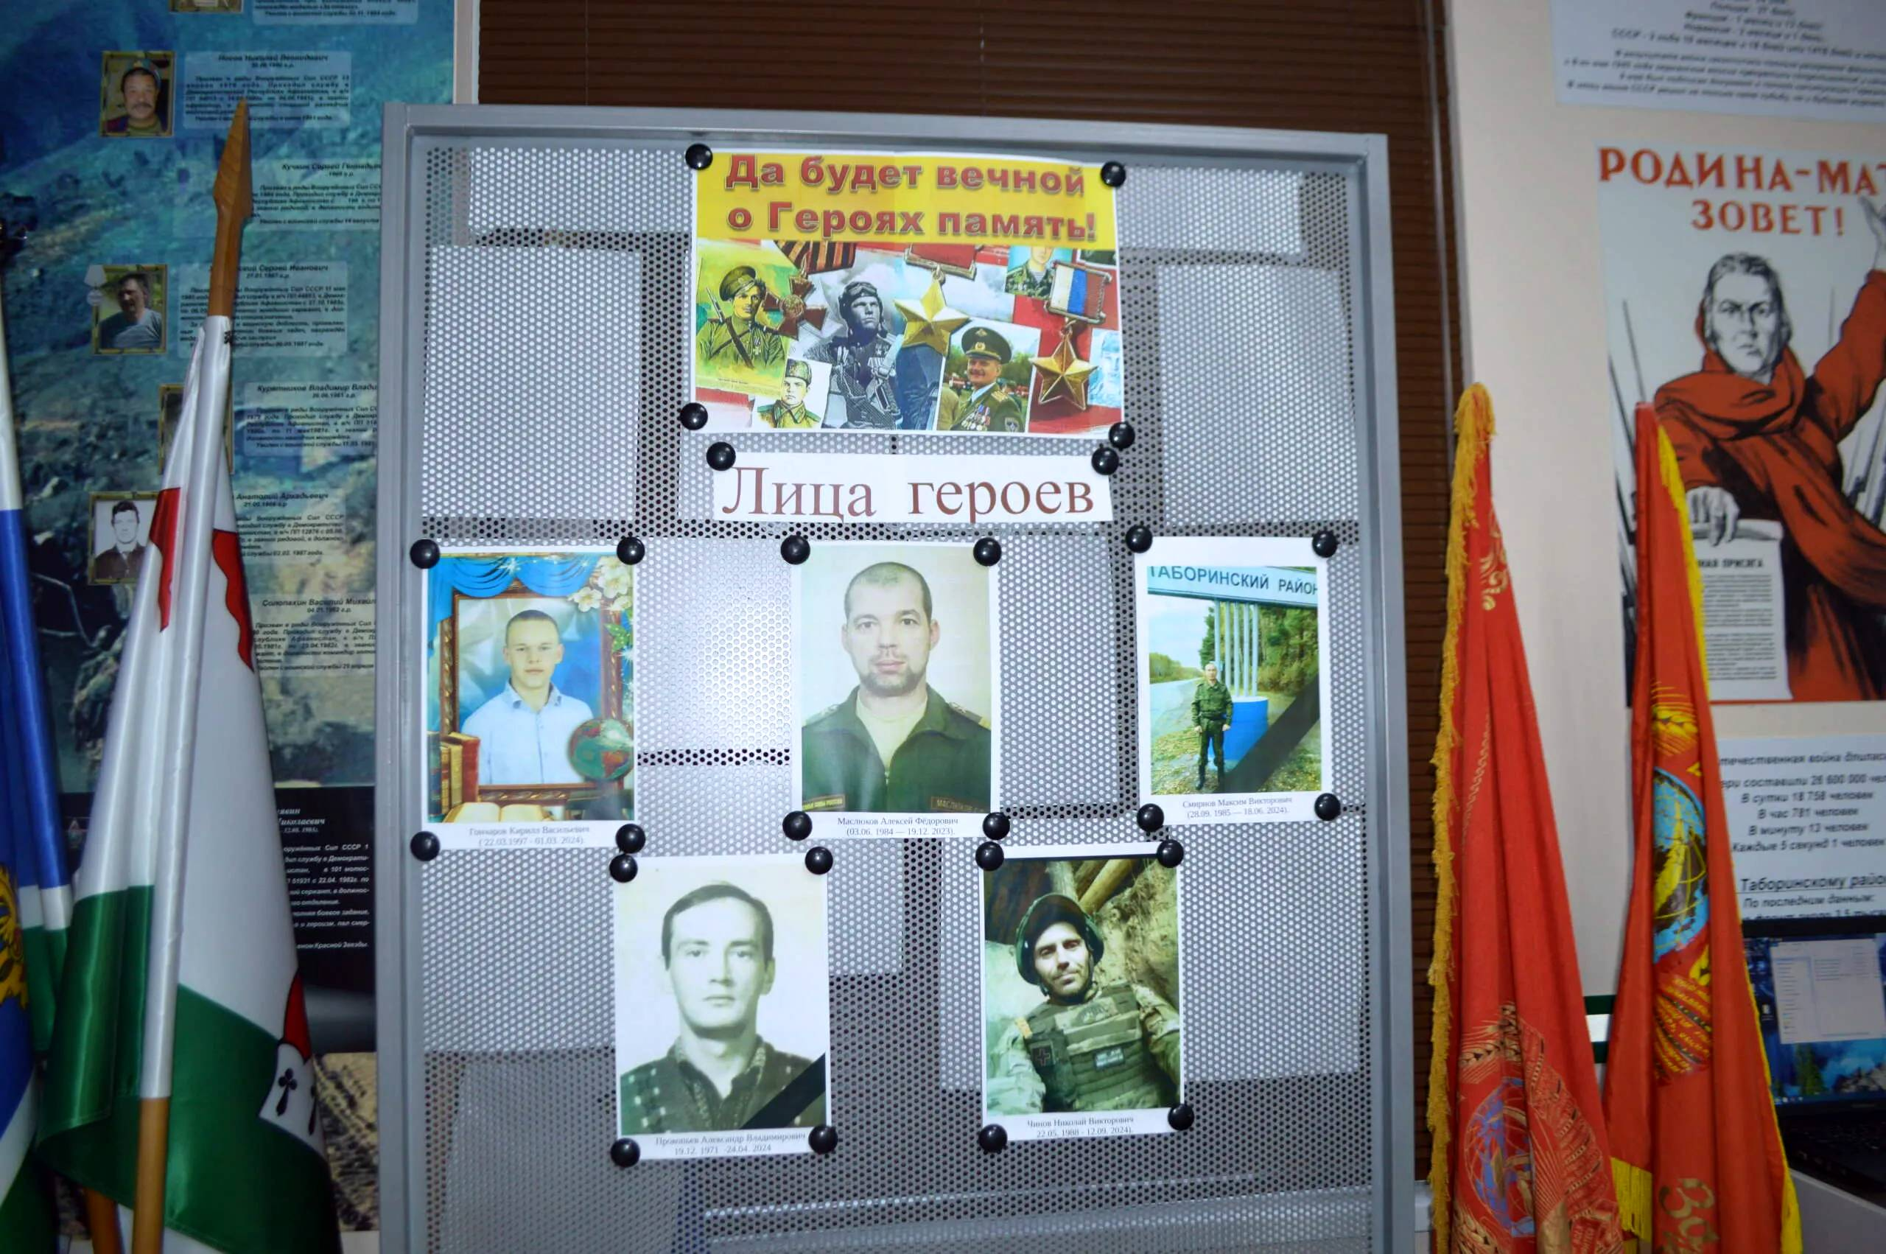
Продолжение Стены памяти "Лица героев".
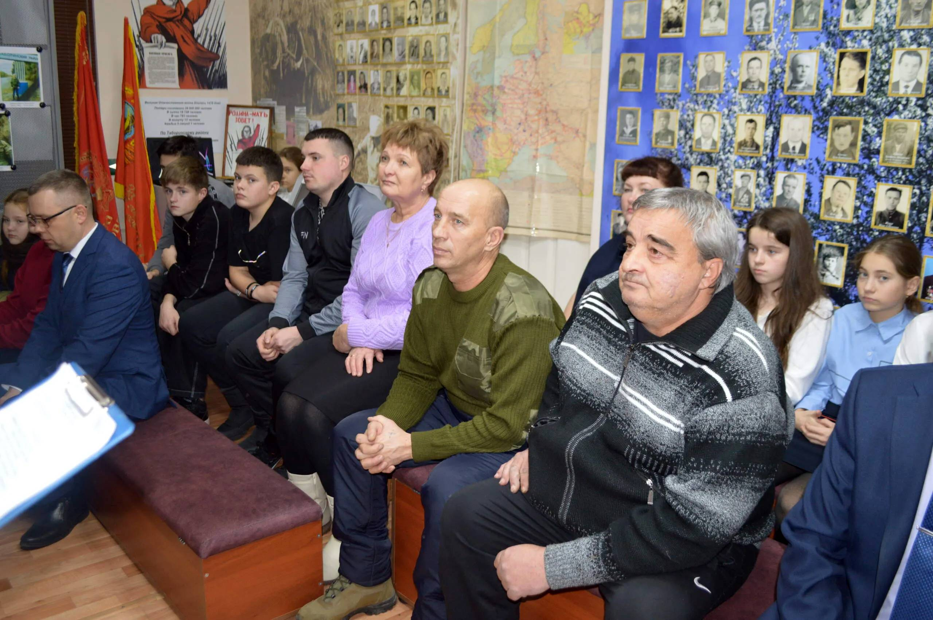
Участники патриотического часа.
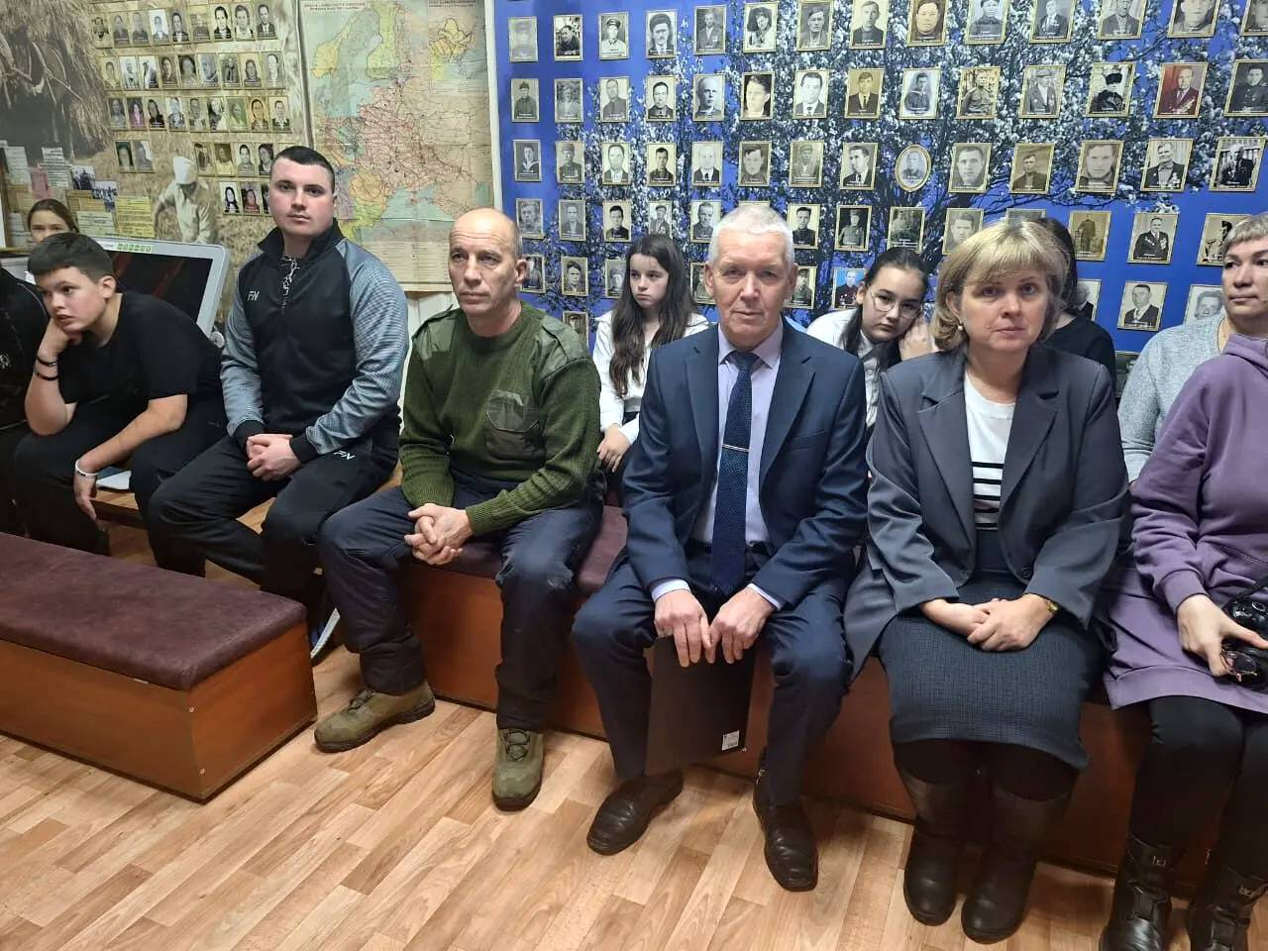
Участники патриотического часа.
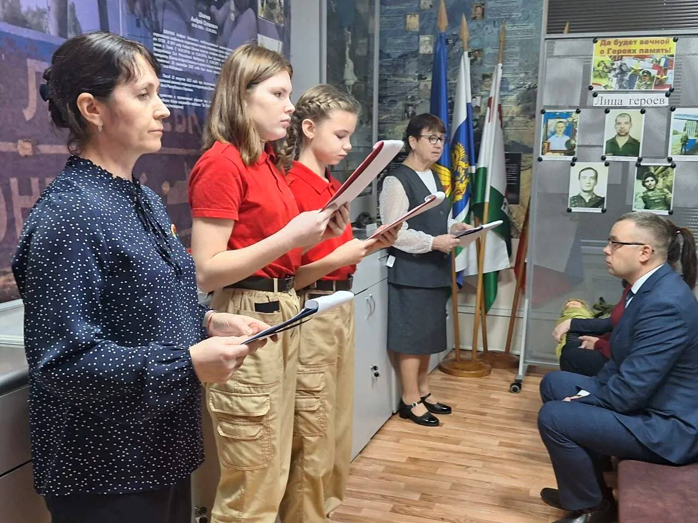
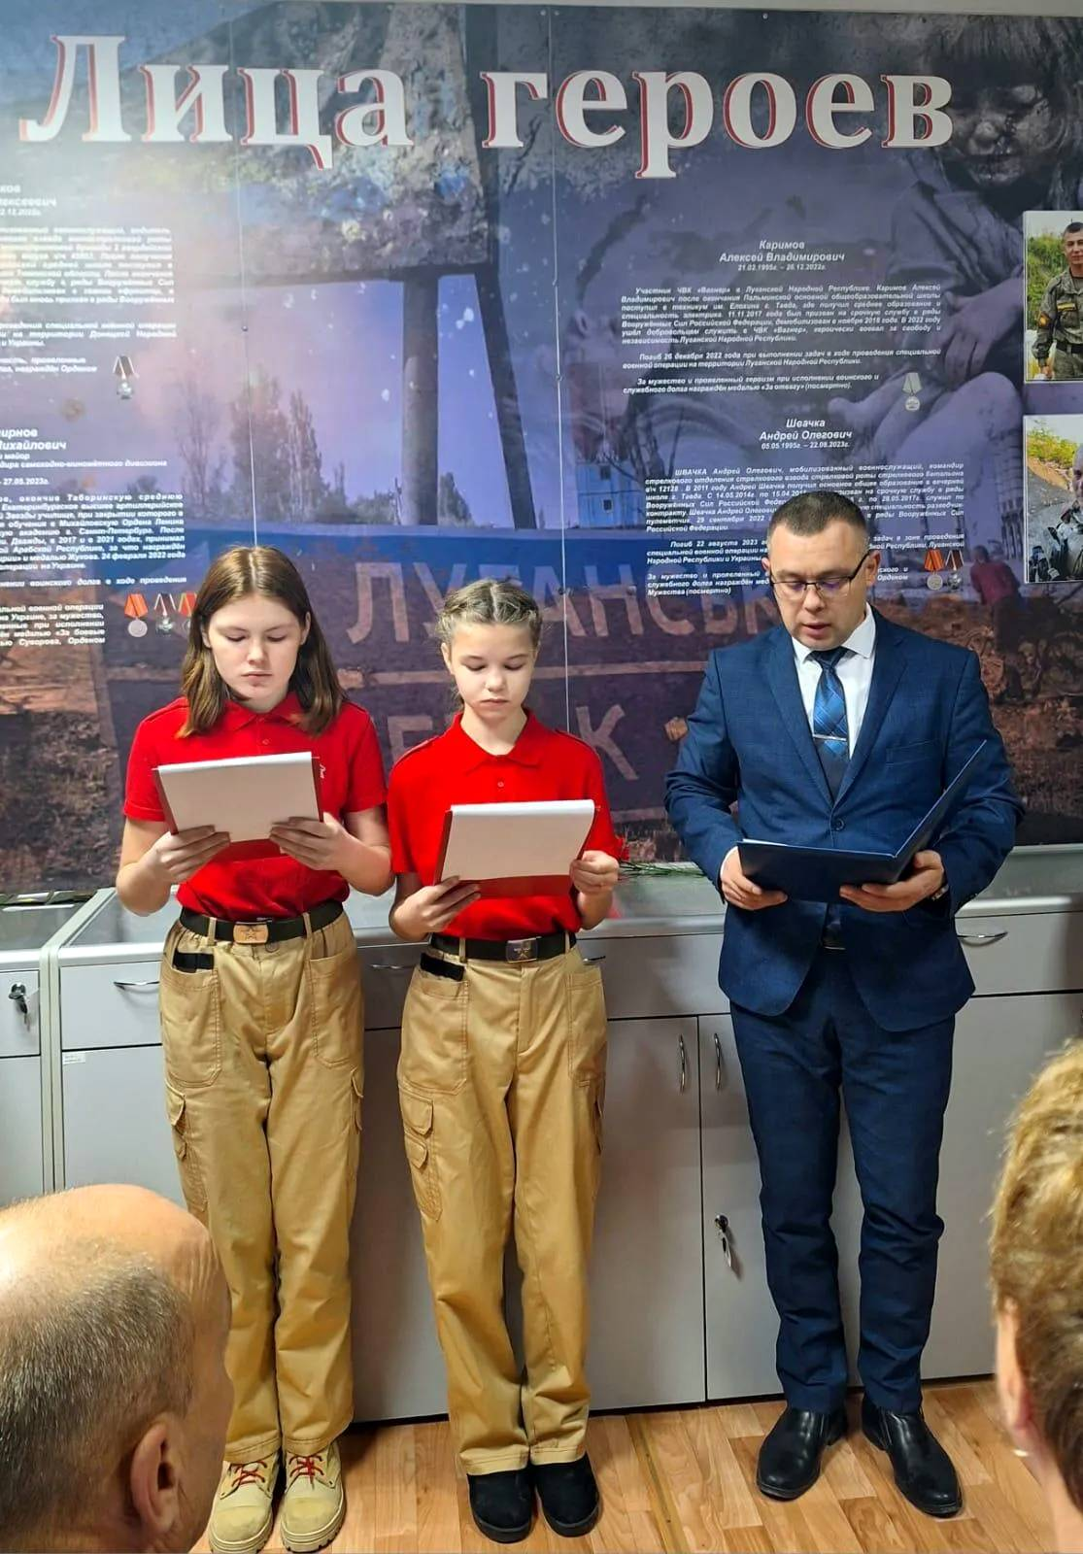
Выступление главы поселения Алексея Андреевича Казаринова.
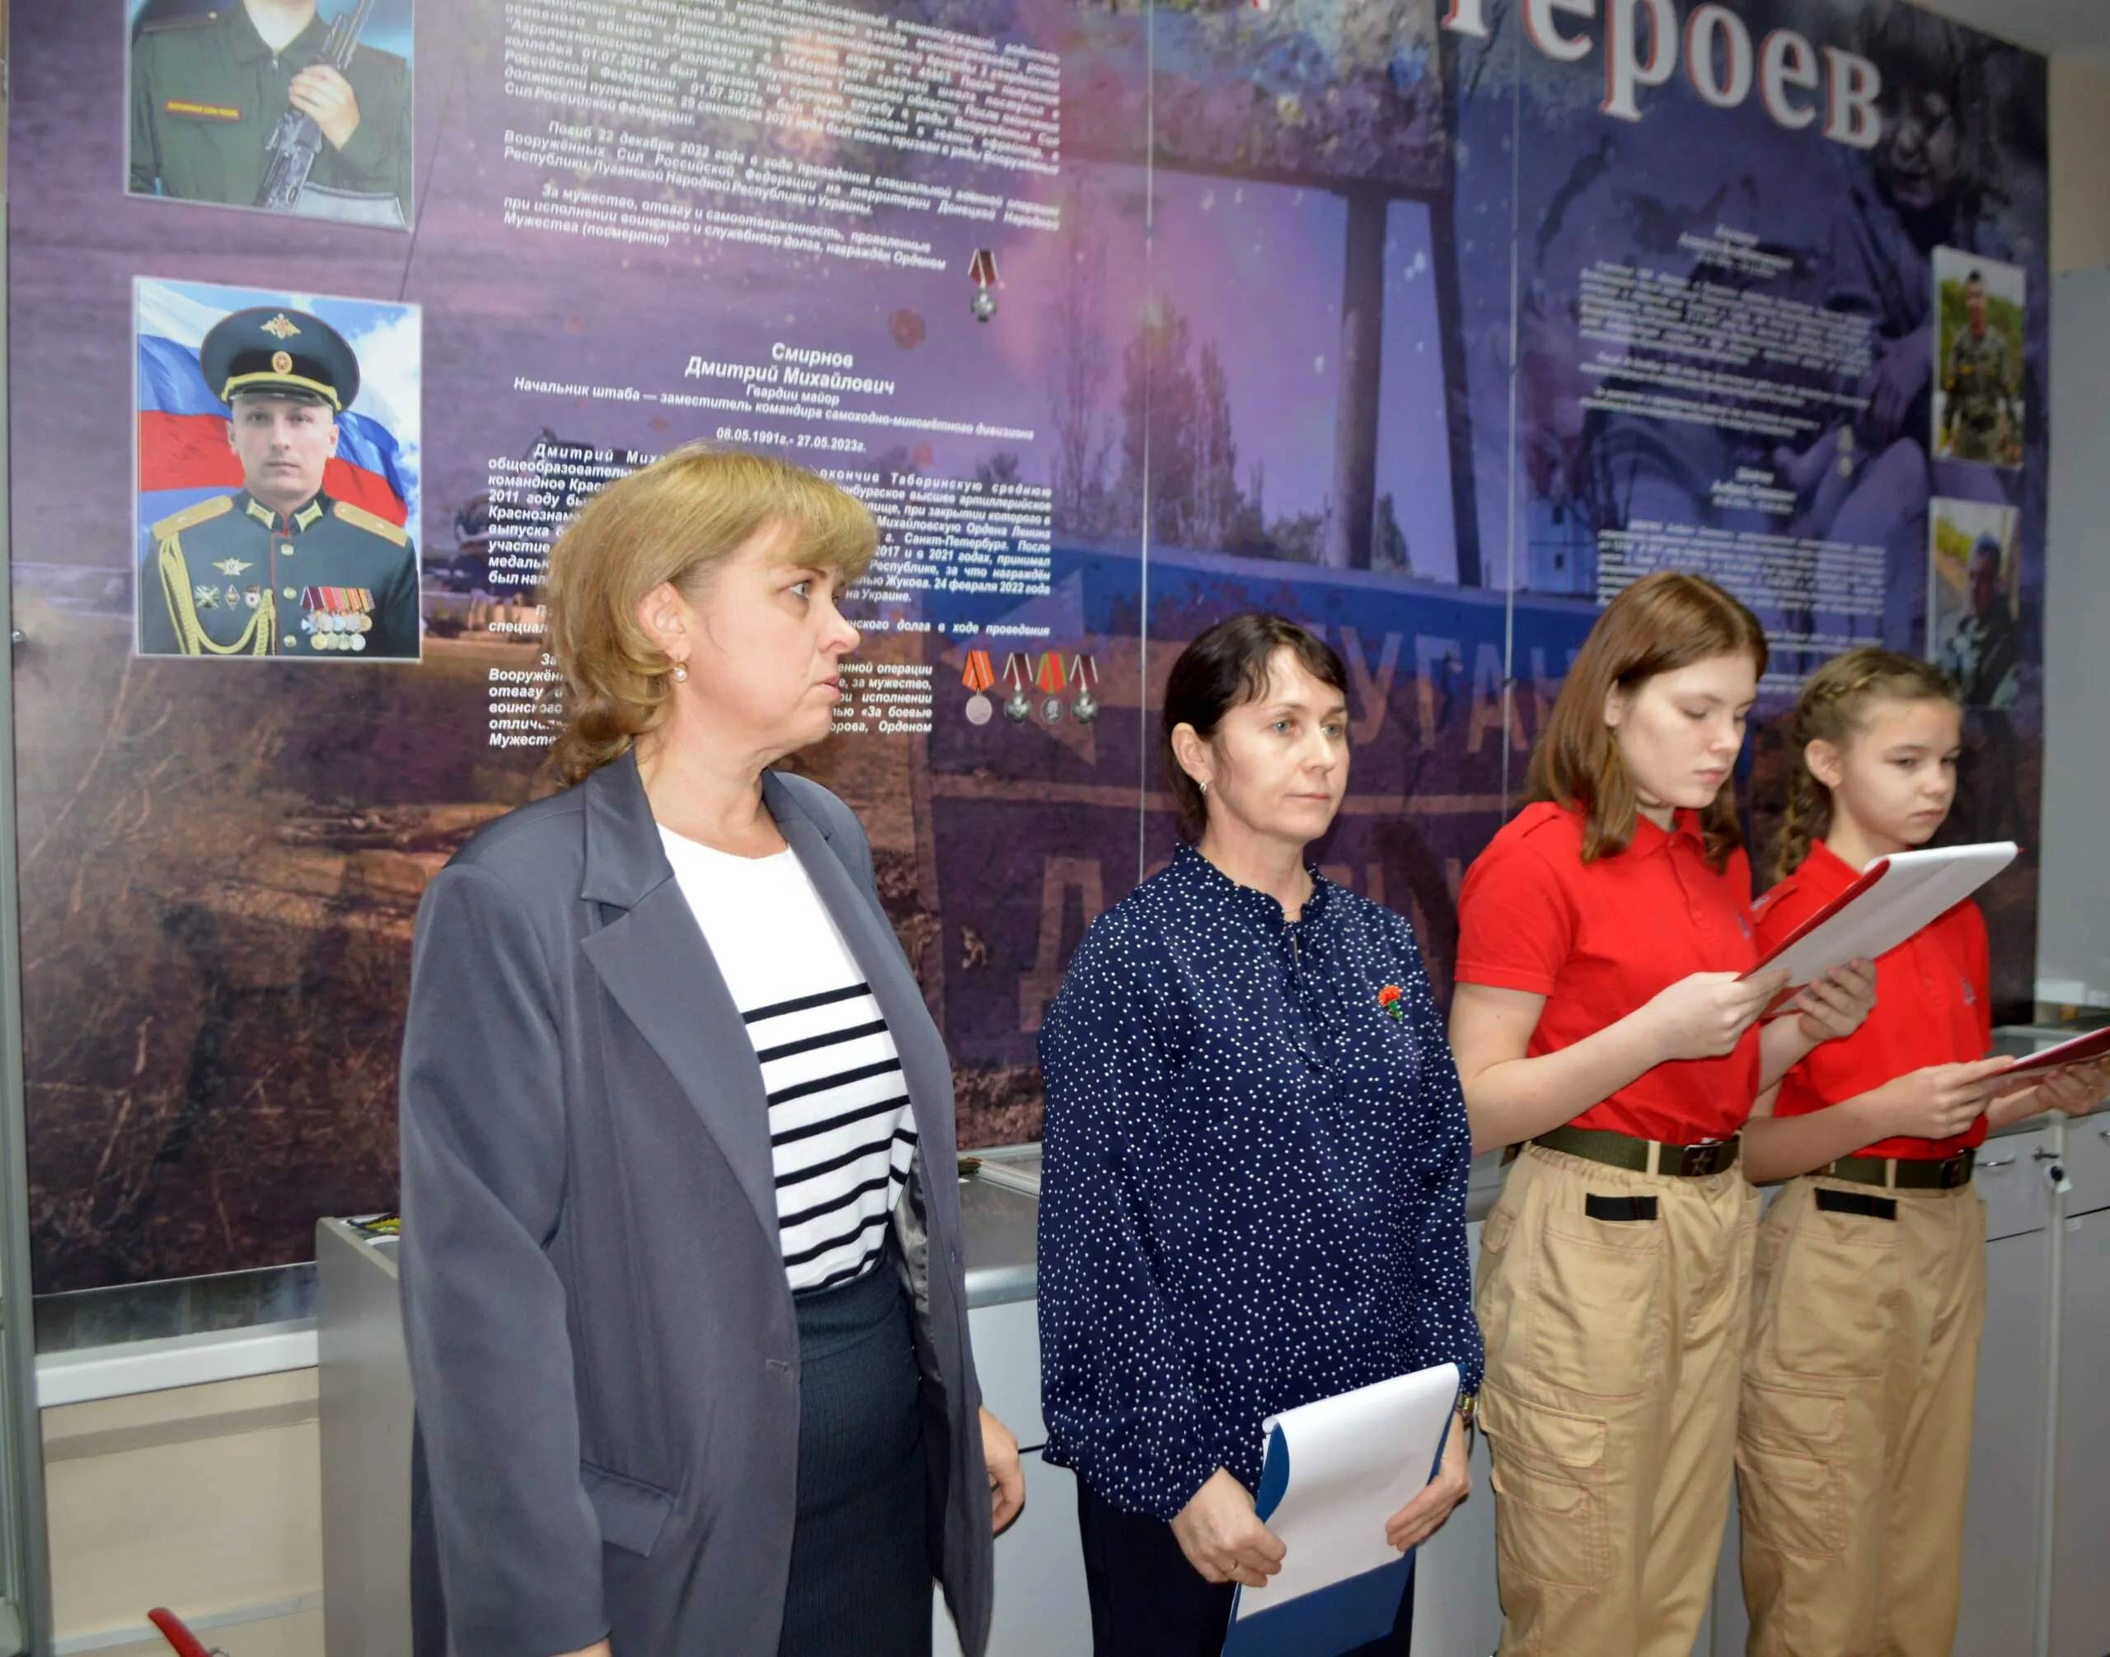
Наталья Александровна Малевич, заместитель главы Таборинского муниципального района, благодарит родителей за сыновей, погибших на Украине.
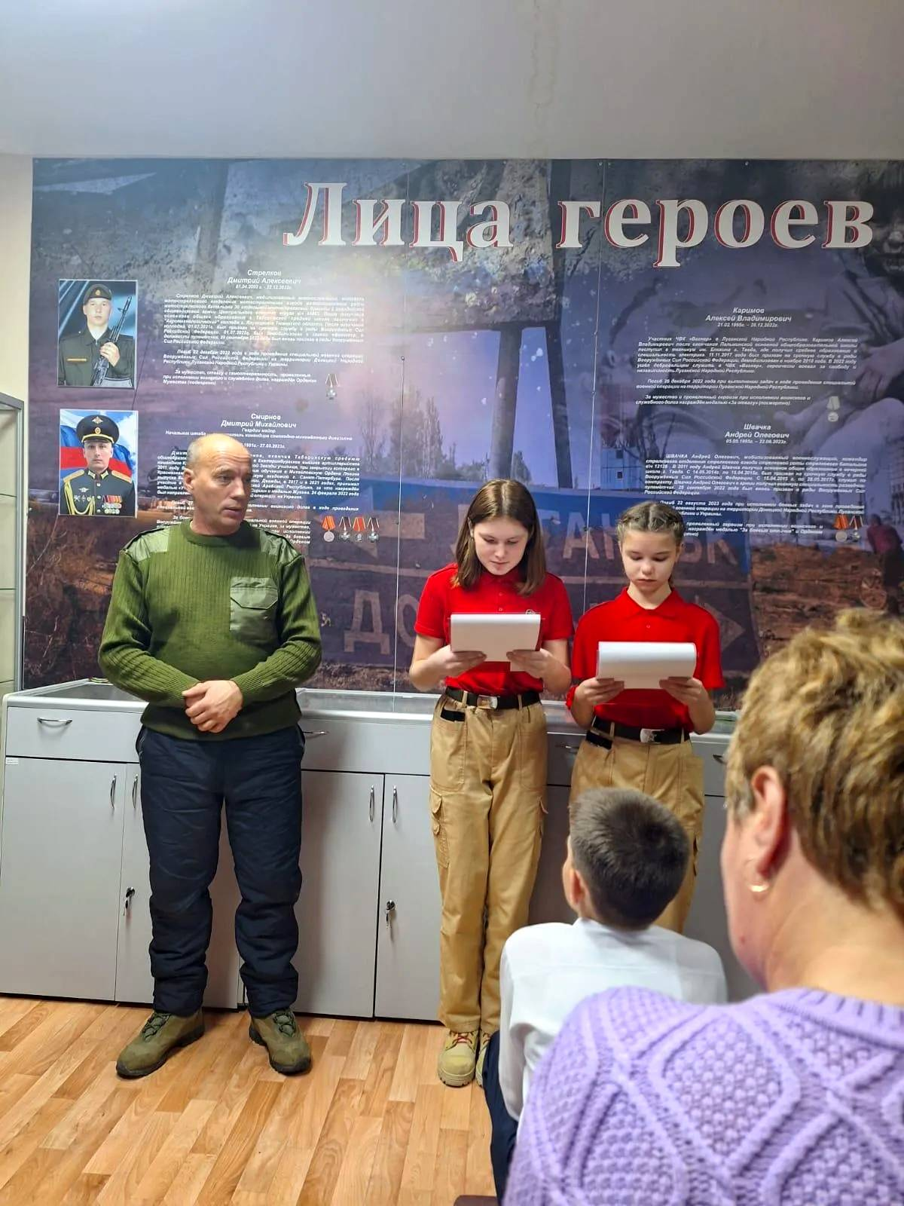
Алексей Петрович Петренко, участник СВО, приехавший в отпуск, рассказывает о фронте.
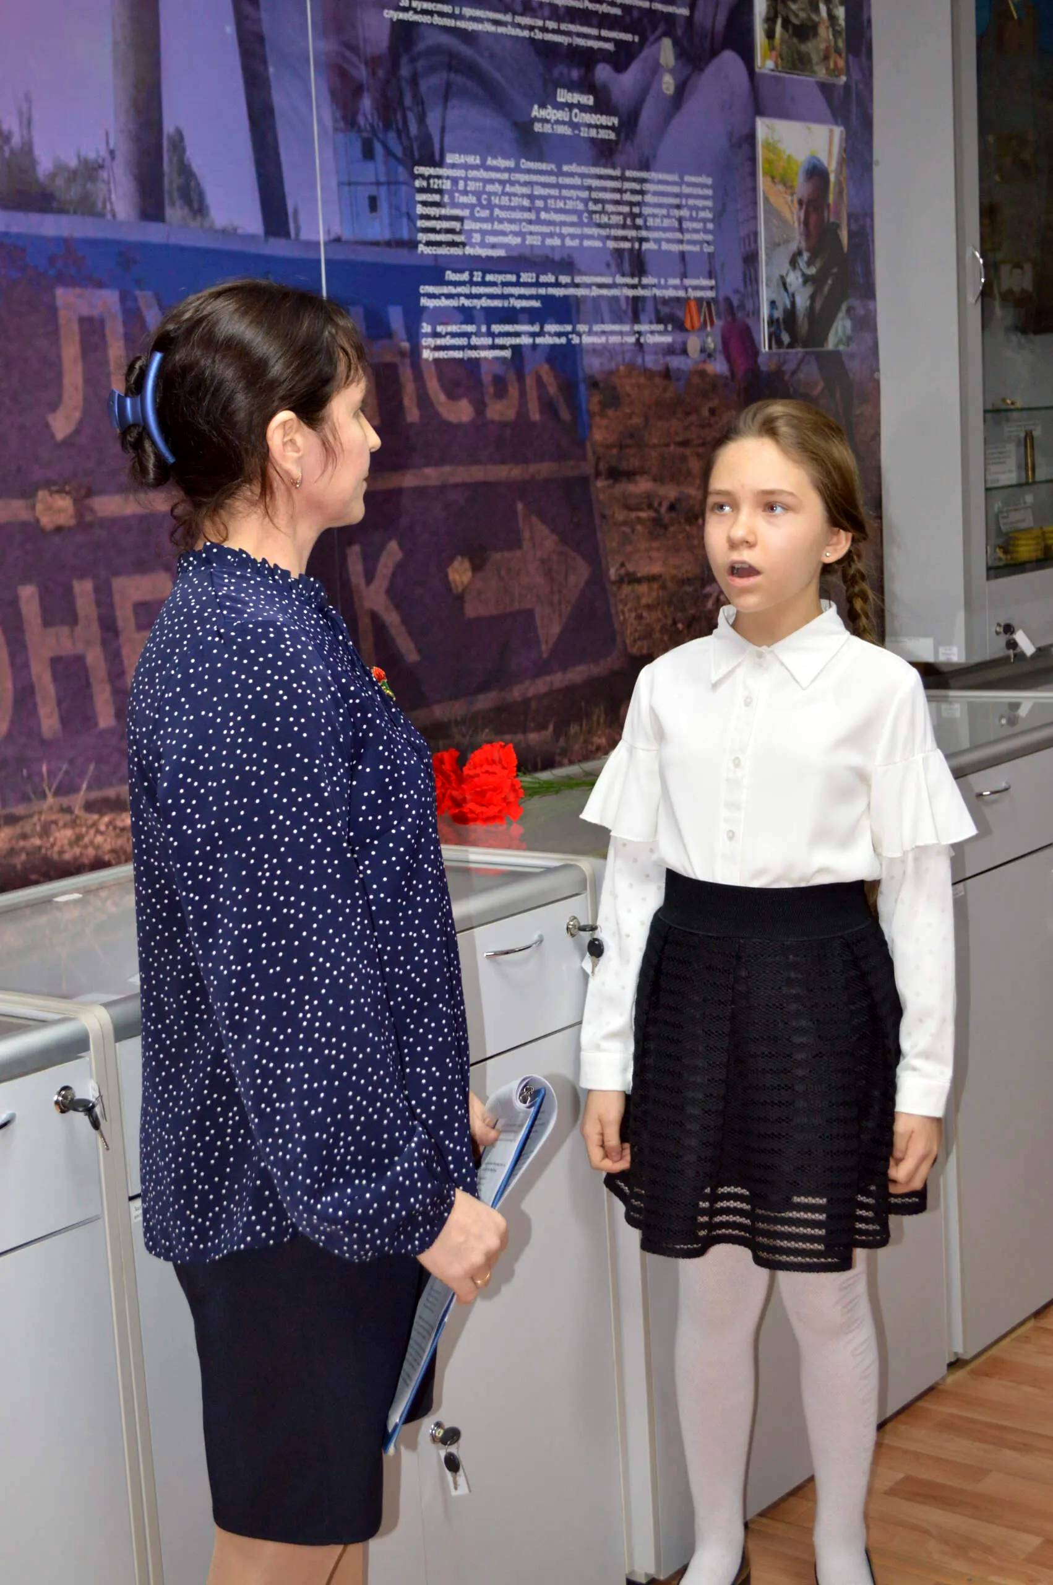
Наталия Васильевна Чернова с дочерью Марьей читают стихотворение Ольги Худошиной "Разговор матери и дочери во время войны".
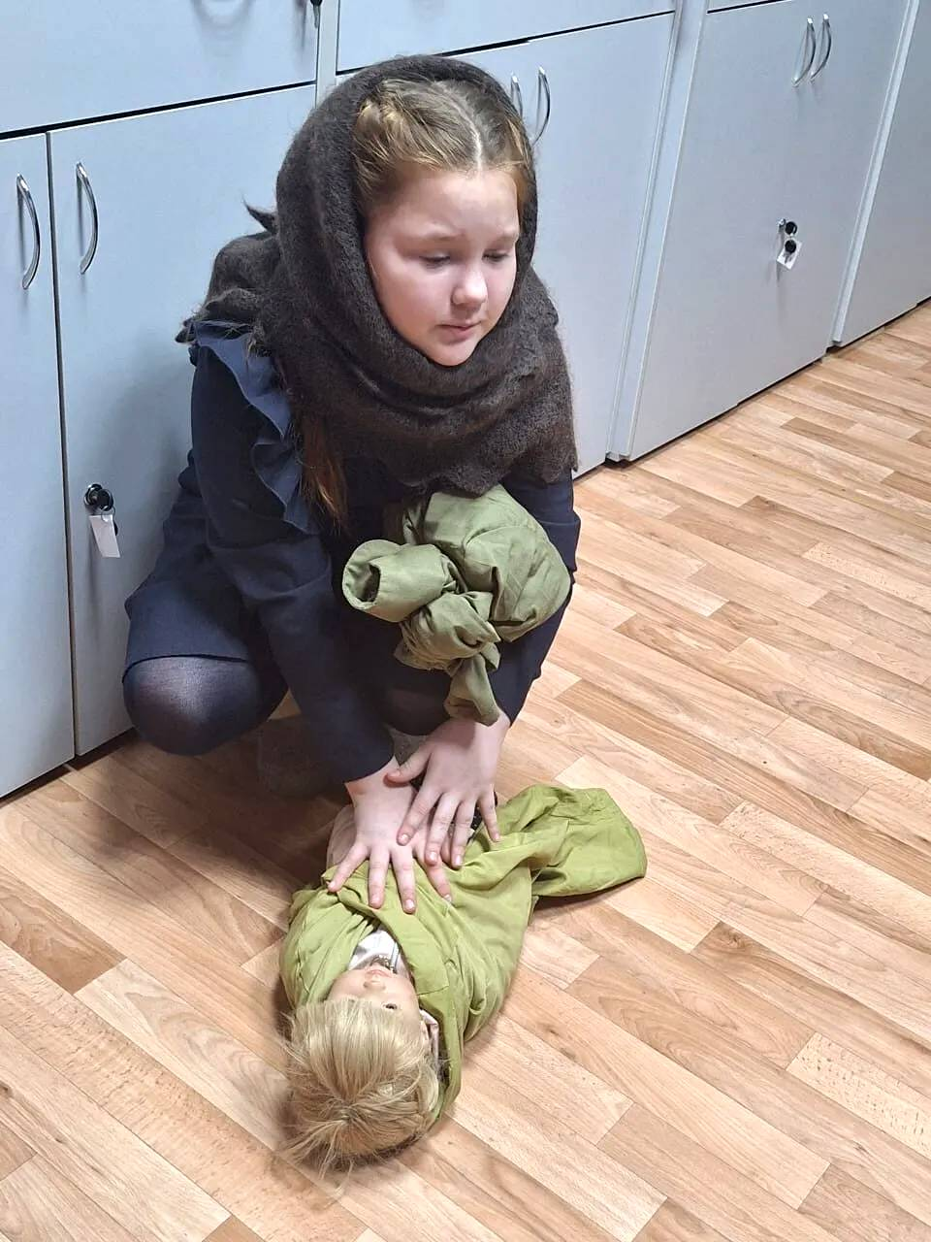
Ярослава Белоусова, ученица 2-го класса, читает стихотворение Сергея Сухонина «Две сестры бежали от войны».
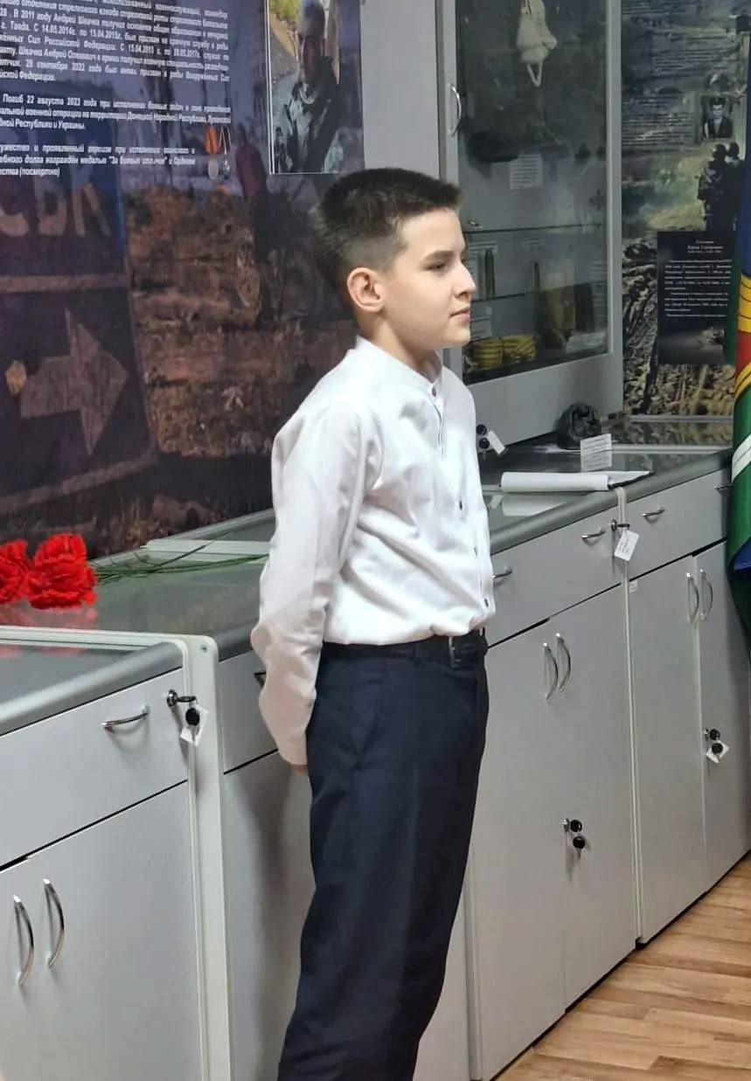
Ваня Кореневский исполнил песню о Родине.

